Периодни систем елемената – тест
1. PSE se sastoji od:
18 grupa i 7 perioda
7 grupa i 7 perioda
18 grupa i 18 perioda
18 perioda i 7 grupa
2. Tvorac Periodnog sistema elemenata je:
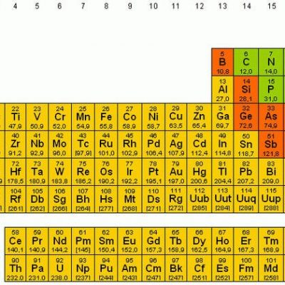
Leukip Demokrit Mendeljejev Marija Kiri
3. Ako je redni broj nekog elementa 11, taj element je:
metaloid plemeniti gas metal
4. Element koji ima redni broj 10 spada u:
nemetale metale metaloide plemenite gasove

5. Redni broj nekog elementa je 19, taj element se nalazi u:
9. grupi i 3. periodi 1. grupi i 4. periodi
10. grupi i 4. periodi 4. grupi i 4. periodi
6. Označi koji od ponuđenih elemenata je najmanje reaktivan.
element čiji je Z=20 element čiji je Z=12
element čiji je Z=2 element čiji je Z=10
7. Ako se elemnt nalazi u 2.grupi i 3.periodi, njegov redni broj je:
2 7 8 15
8. Atom hemijskog elementa u valentnom M nivou ima 4 elektrona. Odredi ukupan broj elektrona u tom atomu.
14 4 8 12

